**Transformação entre modelos – Modelo Conceitual -> Modelo Lógico**

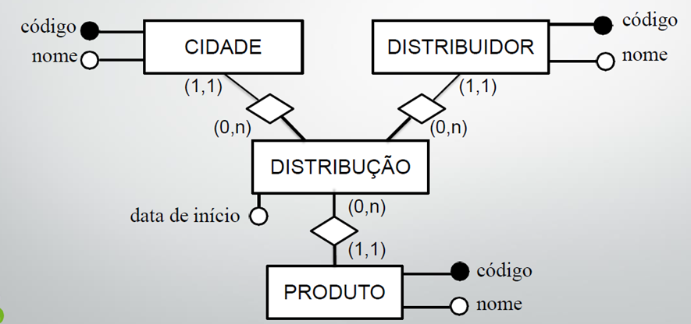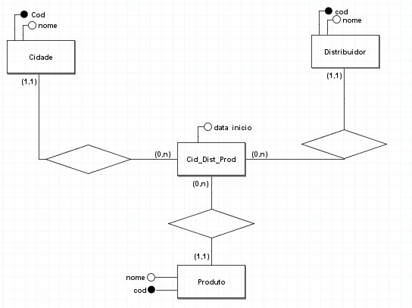

Cidade(codigoCid, nomeCid)

Distribuidor(codigoDis, nomeDis)

Cid_Dist_Prod(data_inicio, **codigoCid, codigoDis, codigoProd**)

codigoCid referencia cidade

codigoDis referencia distribuidor

codigoProd referencia produto

Produto(codigoProd, nomeProd)

